Sotero del Río Prueba Historia, Geografía y C. Sociales Unidad 2 4° Año

Nombre: ______________________________________________________________

Puntaje Obtenido: ___________ NOTA: ____________

OA6: Ubicar lugares en un mapa utilizando coordenadas geográficas como referencia
( paralelos y meridianos).

I.- Observa la figura y contesta las siguientes preguntas.

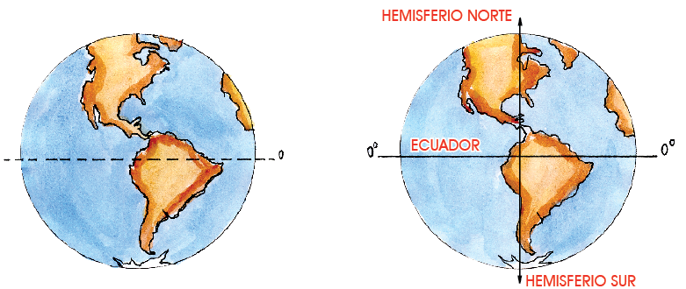

1.- ¿Para qué sirve la Línea del Ecuador?

a) Para marcar un territorio
b) para dividir la tierra en 2 partes
c) para marcar América del Sur

2.- ¿Cuántos Hemisferios existen?

a) 4
b) 5
c) 2

3.- ¿Dónde se encuentra América Central?
a) En el Hemisferio Norte
b) en la Línea del Ecuador
c) en el Hemisferio Sur

4.- La línea del Ecuador divide la tierra en 2 hemisferios:
a) Oeste y Norte
b) Sur y Este
c) Norte y Sur

5.- Trópico de Capricornio es:
a) Un meridiano
b) un océano
c) un paralelo

Observa el globo terráqueo y contesta las siguientes preguntas.

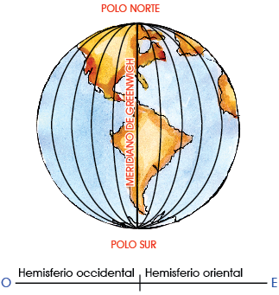

6.- El Meridiano de Greenwich sirve para:
a) Marcar la tierra en grados
b) ubicar los países
c) dividir la tierra en Oeste y Este

7.- El Meridiano de Greenwich está ubicado en:
a) Rusia
b) Inglaterra
c) Ecuador

8.- Los meridianos están representados por líneas:
a) circulares
b) horizontales
c) verticales

Observa el Planisferio y responde las siguientes preguntas.

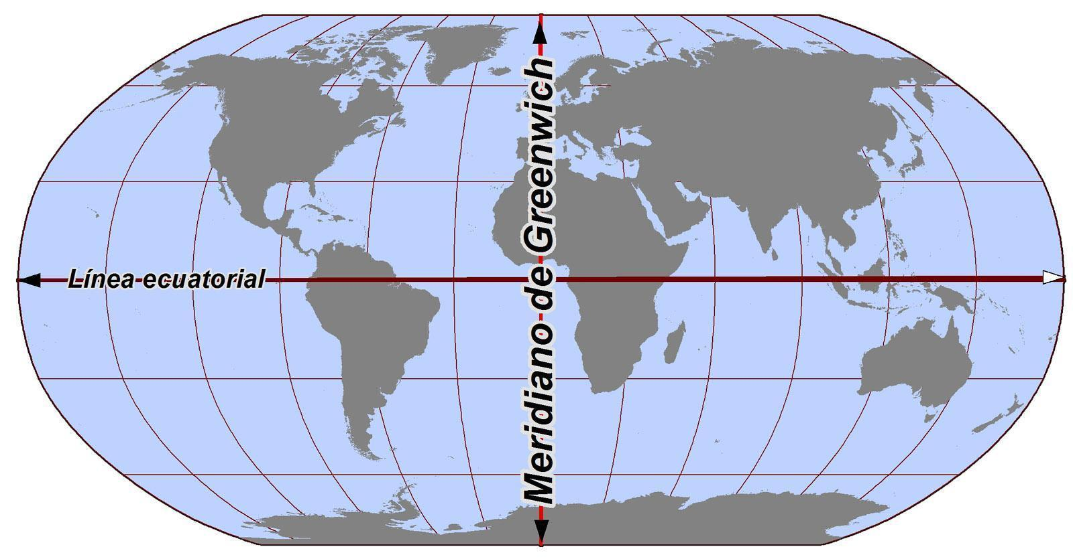

9.- ¿Qué continentes atraviesa la Línea del Ecuador?

a) América del Norte y Asia
b) América del Sur y Oceanía
c) América del Sur y África

10.- ¿Por dónde cruza el Meridiano de Greenwich en el Planisferio?

a) Por Europa y Oceanía
b) por África y la Antártica
c) por Asia y América del Norte

OA 9: Reconocer y ubicar los principales recursos naturales de América, considerando su distribución geográfica, su uso, y la importancia de cuidarlos en el marco de un desarrollo sostenible.

Observa las imágenes y contesta las siguientes preguntas.

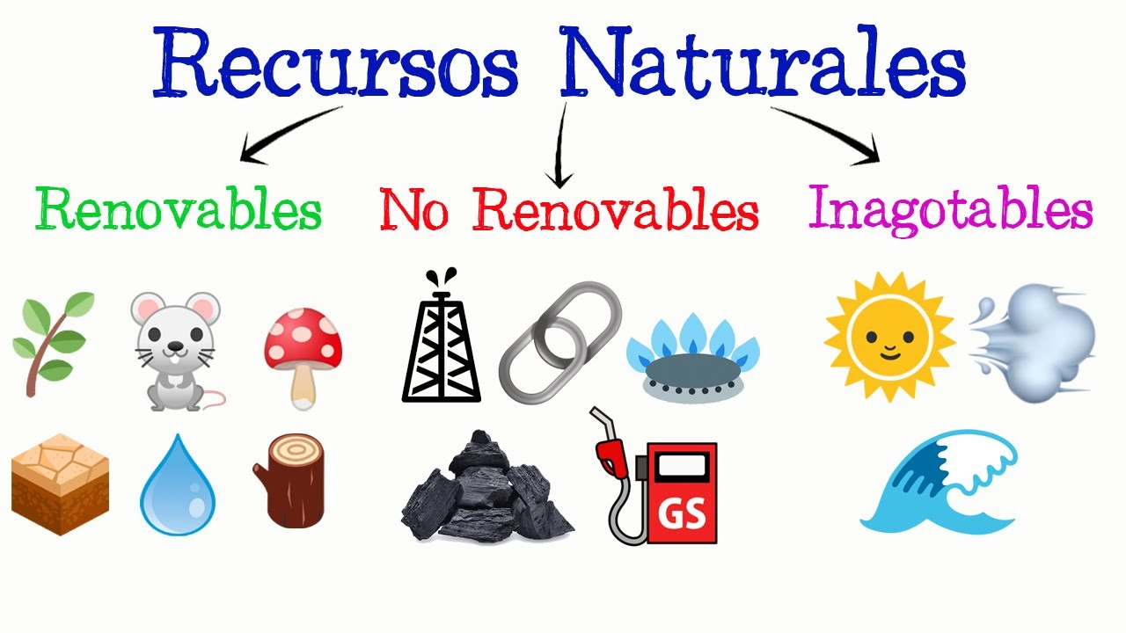

11.- ¿Cuáles de estos recursos son renovables?

a) árboles- petróleo
b) gas – caballos
c) pino – gallina

12.- El carbón es un recurso:
a) Inagotable
b) renovable
c) no renovable

13.- Los bosques y el ganado de vacuno son recursos:

a) Inagotables
b) renovables
c) no renovables

14.- ¿Cuáles son recursos no renovables del suelo?

a) pino – flores
b) fierro, carbón
c) madera – conejo

Observa las imágenes y responde las siguientes preguntas.
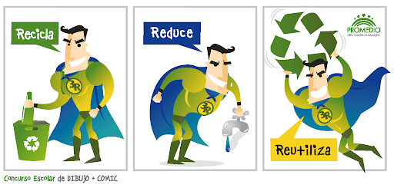

15.- María apaga las luces cuando no ocupa su pieza. ¿Qué significa eso?

a) Reciclar
b) reducir
c) reutilizar

16.- José siempre bota la basura en los contenedores de colores. ¿Qué hace José?

a) Reduce
b) recicla
c) reutiliza

17.- Elena se pone los pantalones, que eran de su hermana. ¿Qué hace Elena?

a) Recicla
b) reutiliza
c) reduce

18.- Los niños de Cuarto Año, ocupan botellas de plástico para hacer maceteros.
¿Qué significa eso?

a) Reutilizar
b) reducir
c) reciclar

